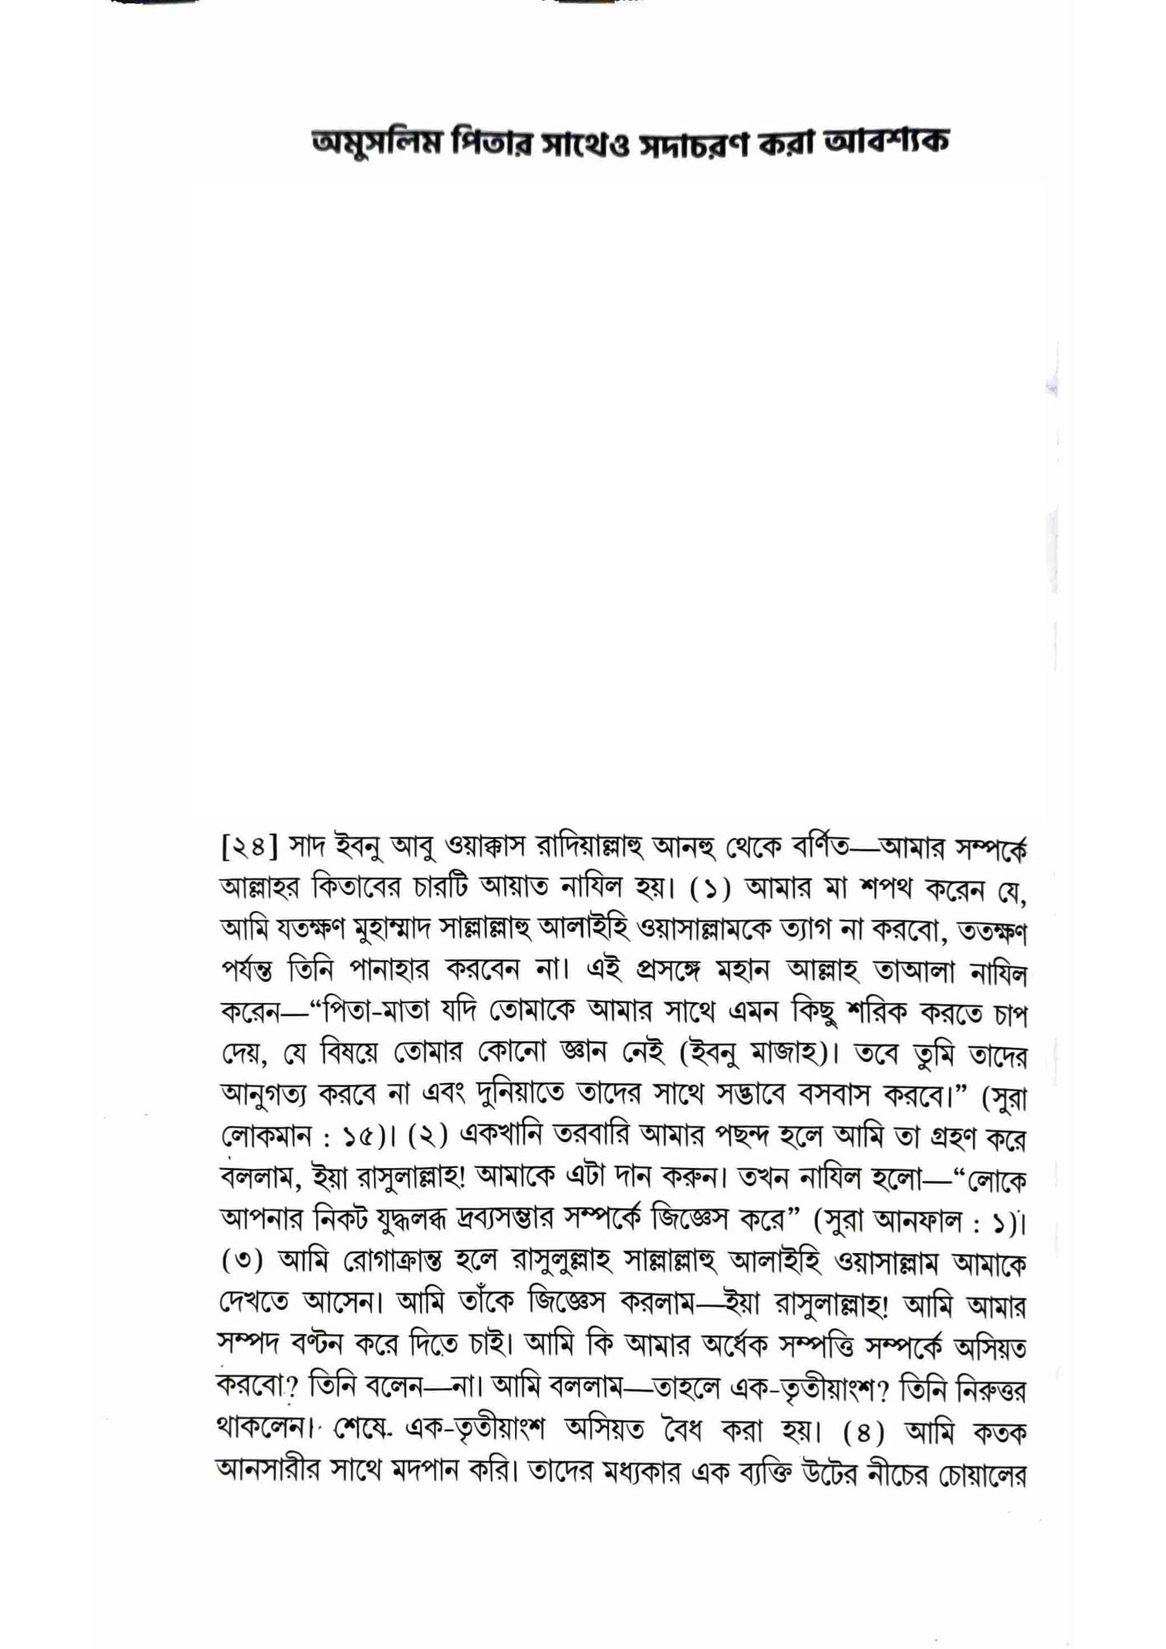

**অমুসলিম পিতার সাথেও সদাচরণ করা আবশ্যক**

[২৪] সাদ ইবনু আবু ওয়াক্কাস রাদিয়াল্লাহু আনহু থেকে বর্ণিত—আমার সম্পর্কে আল্লাহর কিতাবের চারটি আয়াত নাযিল হয়। (১) আমার মা শপথ করেন যে, আমি যতক্ষণ মুহাম্মাদ সাল্লাল্লাহু আলাইহি ওয়াসাল্লামকে ত্যাগ না করবো, ততক্ষণ পর্যন্ত তিনি পানাহার করবেন না। এই প্রসঙ্গে মহান আল্লাহ তাআলা নাযিল করেন—“পিতা-মাতা যদি তোমাকে আমার সাথে এমন কিছু শরিক করতে চাপ দেয়, যে বিষয়ে তোমার কোনো জ্ঞান নেই (ইবনু মাজাহ)। তবে তুমি তাদের আনুগত্য করবে না এবং দুনিয়াতে তাদের সাথে সদ্ভাবে বসবাস করবে।” (সুরা লোকমান : ১৫)। (২) একখানি তরবারি আমার পছন্দ হলে আমি তা গ্রহণ করে বললাম, ইয়া রাসুলাল্লাহ! আমাকে এটা দান করুন। তখন নাযিল হলো—“লোকে আপনার নিকট যুদ্ধলব্ধ দ্রব্যসম্ভার সম্পর্কে জিজ্ঞেস করে” (সুরা আনফাল : ১)। (৩) আমি রোগাক্রান্ত হলে রাসুলুল্লাহ সাল্লাল্লাহু আলাইহি ওয়াসাল্লাম আমাকে দেখতে আসেন। আমি তাঁকে জিজ্ঞেস করলাম—ইয়া রাসুলাল্লাহ! আমি আমার সম্পদ বণ্টন করে দিতে চাই। আমি কি আমার অর্ধেক সম্পত্তি সম্পর্কে অসিয়ত করবো? তিনি বলেন—না। আমি বললাম—তাহলে এক-তৃতীয়াংশ? তিনি নিরুত্তর থাকলেন। শেষে এক-তৃতীয়াংশ অসিয়ত বৈধ করা হয়। (৪) আমি কতক আনসারীর সাথে মদপান করি। তাদের মধ্যকার এক ব্যক্তি উটের নীচের চোয়ালের